**1.****1.1** **Stahlunterzugbekleidung ein- bis vierseitig**

Ein- oder zweilagige Bekleidung konstruktiv-tragender bzw. belasteter Gebäudeelemente wie Stahlunterzügen nach DIN 4102,

Ein Bild, das Entwurf, Screenshot, Rechteck, Design enthält.
Ein Bild, das Rechteck, Screenshot, Quadrat, Symmetrie enthält.

liefern und fachgerecht montieren aus zementgebundenen,

Silikat-Brandschutzbauplatten mit einer Rohdichte von ca. 870 kg/m³ (trocken),

dauerhaft wasserresistent gemäß der Leistungserklärung (Typ Y, DoP),

Druckfestigkeit ca. 9,3 N/mm² nach DIN EN 826,

nichtbrennbar - A1 nach EN 13501-1, qualitätsgesichert nach ISO 9001.

Angebotene Konstruktion:

**Promat-Konstruktion 445**

aus PROMATECT-H-Brandschutzplatten, **mit** unterseitiger Stoßhinterlegung

die Bekleidungsdicke ist nach dem Verhältniswert Ap/V zu bestimmen.

Amtlicher Nachweis: ABP Nr. P-3802/8029-MPA BS

Dem Angebot ist der gültige allgemeine bauaufsichtliche Nachweis

der angebotenen Konstruktion beizufügen.

Art des Stahlprofils,

(offen/geschlossen, gegebenenfalls Bezeichnung): …………………….

Art der Bekleidung (ein- bis vierseitig): .............. -seitig

Feuerwiderstandsklasse (F 30 bis F 180): …………

Gegebenenfalls bereits ermittelter Ap/V-Faktor: ………… m-1

Bekleidungsdicke: ………… mm

Ausführung (einlagig/zweilagig): ………… -lagig

Abrechnungseinheit: m²

**Menge: ……………… EP: ……………… GP: ………………**

**1.1.2 Stahlunterzugbekleidung ein- bis vierseitig**

Ein- oder zweilagige Bekleidung konstruktiv-tragender bzw. belasteter Gebäudeelemente wie Stahlunterzügen nach DIN 4102,

Ein Bild, das Entwurf, Screenshot, Rechteck, Design enthält.
Ein Bild, das Rechteck, Screenshot, Quadrat, Symmetrie enthält.

liefern und fachgerecht montieren aus zementgebundenen,

Silikat-Brandschutzbauplatten mit einer Rohdichte von ca. 870 kg/m³ (trocken),

dauerhaft wasserresistent gemäß der Leistungserklärung (Typ Y, DoP),

Druckfestigkeit ca. 9,3 N/mm² nach DIN EN 826,

nichtbrennbar - A1 nach EN 13501-1, qualitätsgesichert nach ISO 9001.

Angebotene Konstruktion:

**Promat-Konstruktion 445**

aus PROMATECT-H-Brandschutzplatten, **ohne** unterseitige Stoßhinterlegung

die Bekleidungsdicke ist nach dem Verhältniswert Ap/V zu bestimmen.

Amtlicher Nachweis: ABP Nr. P-3193/4629-MPA BS

Dem Angebot ist der gültige allgemeine bauaufsichtliche Nachweis

der angebotenen Konstruktion beizufügen.

Art des Stahlprofils,

(offen/geschlossen, gegebenenfalls Bezeichnung): …………………….

Art der Bekleidung (ein- bis vierseitig): .............. -seitig

Feuerwiderstandsklasse (F 30 bis F 180): …………

Gegebenenfalls bereits ermittelter Ap/V-Faktor: ………… m-1

Bekleidungsdicke: ………… mm

Ausführung (einlagig/zweilagig): ………… -lagig

Abrechnungseinheit: m²

**Menge: ……………… EP: ……………… GP: ………………**

**1.1.3** **Stahlunterzugbekleidung ein- bis vierseitig**

Einlagige Bekleidung konstruktiv-tragender bzw. belasteter Gebäudeelemente wie Stahlunterzügen nach DIN 4102,

Ein Bild, das Entwurf, Screenshot, Rechteck, Design enthält.
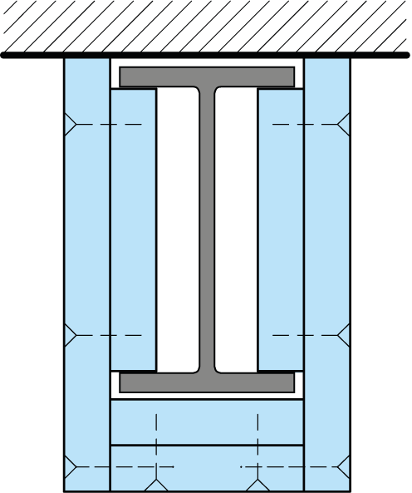

liefern und fachgerecht montieren aus zementgebundenen,

Silikat-Brandschutzbauplatten mit einer Rohdichte trocken von ca. 470 kg/m³,

dauerhaft wasserresistent gemäß der Leistungserklärung (Typ Z1, Z2, DoP),

Druckfestigkeit ca. 2,4 N/mm² nach DIN EN 826,

nichtbrennbar - A1 nach EN 13501-1, qualitätsgesichert nach ISO 9001.

Angebotene Konstruktion:

**Promat-Konstruktion 445**

aus PROMATECT-L-Brandschutzplatten,

die Bekleidungsdicke ist nach dem Verhältniswert Ap/V zu bestimmen.

Amtlicher Nachweis: ABP Nr. P-3738/7388-MPA BS

Dem Angebot ist der gültige allgemeine bauaufsichtliche Nachweis

der angebotenen Konstruktion beizufügen.

Art des Stahlprofils,

(offen/geschlossen, gegebenenfalls Bezeichnung): …………………….

Art der Bekleidung (ein- bis vierseitig): .............. -seitig

Feuerwiderstandsklasse (F 30 bis F 180): …………

Gegebenenfalls bereits ermittelter Ap/V-Faktor: ………… m-1

Bekleidungsdicke: ………… mm

Ausführung: einlagig

Abrechnungseinheit: m²

**Menge: ……………… EP: ……………… GP: ………………**

**1.1.4 Stahlunterzugbekleidung, Anschlusssituation**

Ein- oder zweilagige Bekleidung konstruktiv-tragender bzw. belasteter Gebäudeelemente wie Stahlunterzügen nach DIN 4102, jedoch Anschlussbauteil ohne Brandschutzanforderungen

Ein Bild, das Screenshot, Rechteck, Design enthält.

Art des Stahlprofils,

(offen/geschlossen, gegebenenfalls Bezeichnung): …………………….

Art der Bekleidung (ein- bis vierseitig): .............. -seitig

Feuerwiderstandsklasse (F 30 bis F 180): …………

Gegebenenfalls bereits ermittelter Ap/V-Faktor: ………… m-1

Bekleidungsdicke: ………… mm

Ausführung (einlagig/zweilagig): ………… -lagig

Bekleidungslänge (300 oder 600 mm): ………… mm

Abrechnungseinheit: m²

**Menge: ……………… EP: ……………… GP: ………………**

**1.1.5** **Stahlstützenbekleidung, besondere Einbausituationen (*)**

Ein- oder zweilagige Bekleidung konstruktiv-tragender bzw. belasteter Gebäudeelemente wie Stahlunterzügen nach DIN 4102, jedoch mit besonderer Einbausituation

Ein Bild, das Rechteck, Screenshot, Quadrat, Fenster enthält.
Ein Bild, das Screenshot, Rechteck enthält.

Ein Bild, das Screenshot, Reihe, Design enthält.
Ein Bild, das Screenshot, Rechteck, Design enthält.

Art des Stahlprofils,

(offen/geschlossen, gegebenenfalls Bezeichnung): …………………….

Besondere Einbausituation: …………………….

Art der Bekleidung (ein- bis vierseitig): .............. -seitig

Feuerwiderstandsklasse (F 30 bis F 180): …………

Gegebenenfalls bereits ermittelter Ap/V-Faktor: ………… m-1

Bekleidungsdicke: ………… mm

Ausführung (einlagig/zweilagig): ………… -lagig

Abrechnungseinheit: m²

**Menge: ……………… EP: ……………… GP: ………………**

(*) Die beschriebene Position stellt aus Sicht der Etex Building Performance

GmbH, keine wesentliche Abweichung dar.

**1.1.6** **Stahlunterzugbekleidung, Folgeposition**

Ein- oder zweilagige Bekleidung konstruktiv-tragender bzw. belasteter Gebäudeelemente wie Stahlunterzügen nach DIN 4102,

aus Silikat-Brandschutzbauplatten, liefern und montieren wie vor, jedoch

Art des Stahlprofils,

(offen/geschlossen, gegebenenfalls Bezeichnung): …………………….

Besondere Einbausituation (ja/nein): …………………….

Art der Bekleidung (ein- bis vierseitig): .............. -seitig

Feuerwiderstandsklasse (F 30 bis F 180): …………

Gegebenenfalls bereits ermittelter Ap/V-Faktor: ………… m-1

Bekleidungsdicke: ………… mm

Ausführung (einlagig/zweilagig): ………… -lagig

Abrechnungseinheit: m²

**Menge: ……………… EP: ……………… GP: ………………**